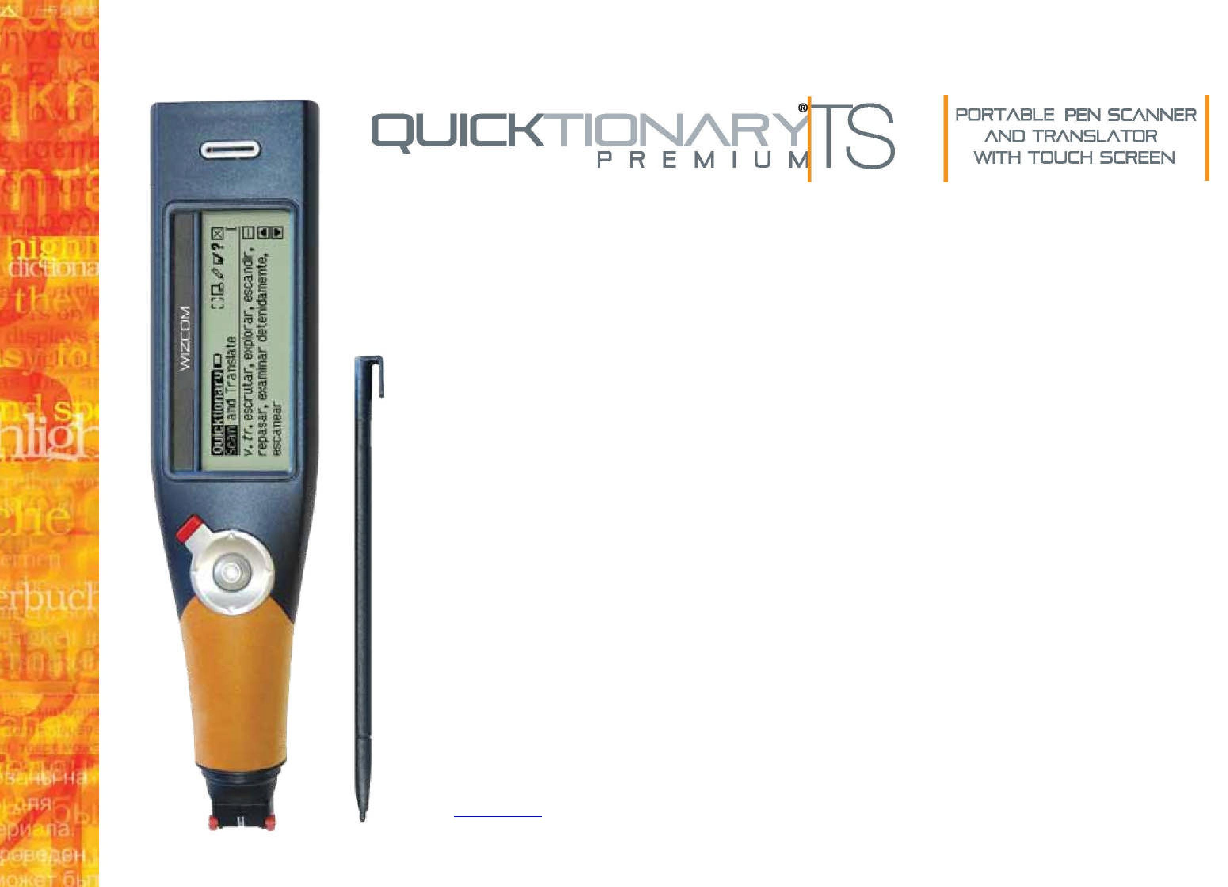

Skanna/Skriv, Lagra Text, Översätt och Träna Ny Vokabulär
Quicktionary®TS Premium en portabel, handhållen skanner-översättare med pekskärm.
Skanna eller skriv in ett ord eller en hel textrad som omedelbart översätts ord för ord, inklusive ideom och fraser. Lyssna på orden eller textraderna som läses upp högt på valda språk och gå tillbaka och träna den nya vokabulären med hjälp av de inbyggda ordspelen.
Quicktionary®TS Premium kan lagra upp till 20 000 rader redigeringsbar text. Texten kan lagras i pennan och överföras till PC:n vid senare tillfälle eller skannas och överföras direkt till de flesta Windows applikationer. Den är anpassningsbar med ett stort urval av lexikon, menyspråk, OCR-språk och text-till-tal komponenter som man kan välja bland. Ytterligare innehåll kan läggas till genom att köpa separata språkkort – Wizcards.
Pennan är perfekt för lärare och engelsklärare som undervisar i ett andra språk, studenter som behöver läsa, översätta, definiera och/eller kopiera text, personer som reser, forskare affärsmän med flera.
Återförsäljare:
Distributör:
XnX Data AB Kistavägen 2 C 192 06 Sollentuna Tel: 08-626 7100 www.xnxdata.se info@xnxdata.se

Pennorna har följande funktioner:
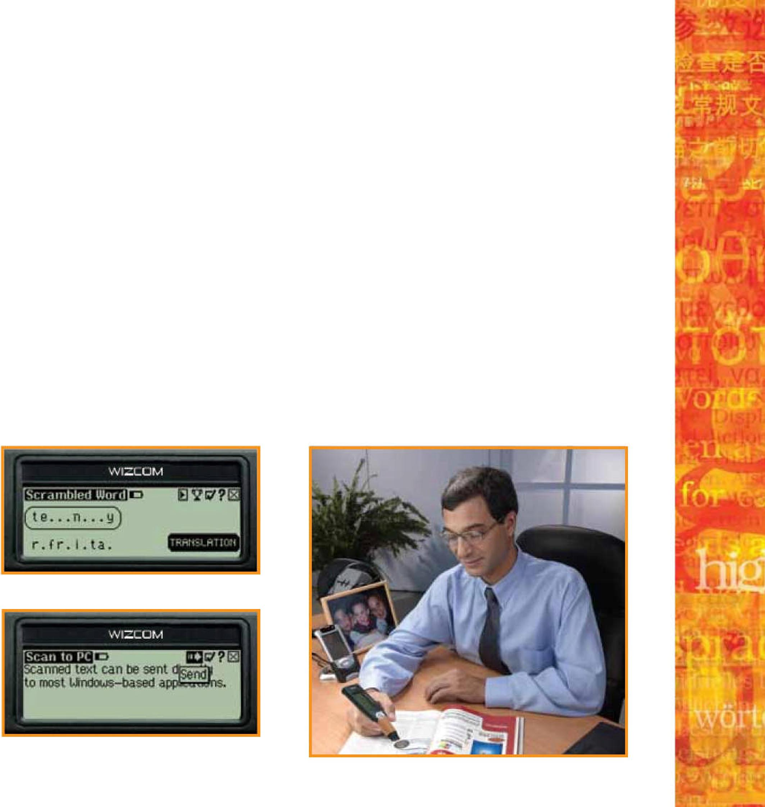
- Quicktionary®TS Premium levereras med engelsk-svenskt, svensk-engelskt och engelsk-engelskt lexikon
- Quicktionary®TS Premium Professional levereras med engelsk-svenskt och 9 professionella engelsk-engelska lexikon
- Skannar enskilda ord och hela textrader
- Identifierar avstavade ord
- Pekskärm med virtuellt tangentbord för manuell inmatning av ord eller redigering av text
- Direkt uppslagning/visning av ideom och fraser
- Identifieriar böjda ord och visar deras motsvarigheter
- Historikfunktion för att kunna visa och repetera de 80 senast uppslagna orden
- Text-till-tal, som uttalar ord eller hel rad på engelska respektive svenska (Endast på engelska i Premium Professional)
- Interaktiva spel för att öva stavning och förbättra ordförrådet
- Lättanvända knappar, joystick, pekskärm och enkla menyer för snabb och enkel navigering
- USB-anslutning för dataöverföring till PC
- Stöd för många skanningspråk till exempel förenklad kinesiska, holländska, franska, tyska, italienska, japanska,
spanska, svenska.
- Skannar och lagrar redigeringsbar text för senare överföring till PC eller skannar text direkt till de flesta
Windowsbaserade applikationer.
Perfekt för OCR-nummer vid internetbetalningar.
- Många inställningsmöjligheter med ett stort urval av lexikon, OCR språk och text-till-tal komponenter
- Ytterligare språk kan läggas till med hjälp av Wizcard

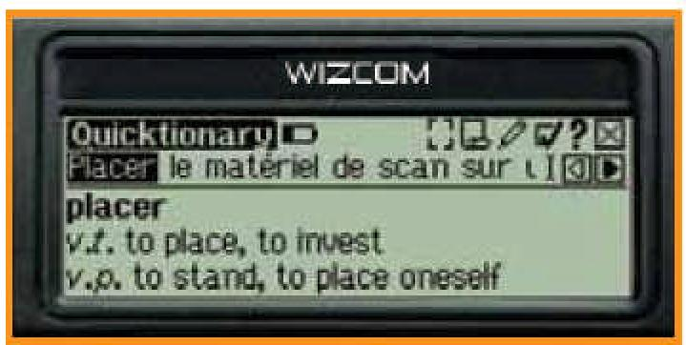
Texten översätts omedelbart Ordspel för att öva nya ord
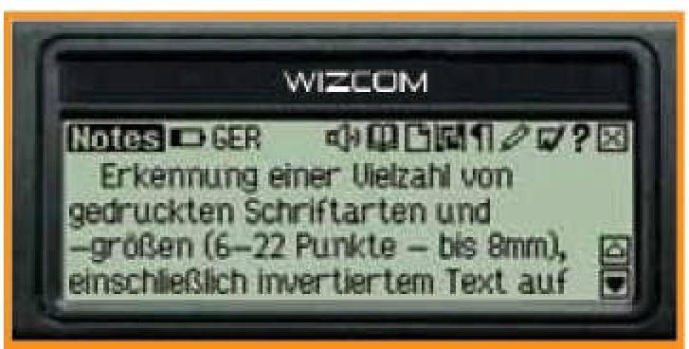
Lagra text i pennan för senare överföring Skanna text direkt till PC-applikationer

